Лекция 2 [1]
КОНТРОЛЬ РАБОТОСПОСОБНОСТИ
Условия работоспособности
Область работоспособности. Электроэнергетическое оборудование состоит из конечного числа элементов, и соответственно в нем может возникнуть конечное число дефектов. Разделение множества состояний на подмножества работоспособных и неработоспособных определяет условие работоспособности, т.е. условие, при выполнении которого электроэнергетическое оборудование может выполнять возложенные на него функции.
Следует отметить, что понятие работоспособность содержит некоторую неопределенность, связанную с тем, что между абсолютной работоспособностью элемента ЭУ, когда все диагностические признаки имеют номинальное значение, и абсолютной неработоспособностью, когда ЭО совершенно не способно работать (пробой изоляции, обрыв проводов, их замыкание на землю), лежит конечное число промежуточных состояний, при которых ЭУ способна выполнять некоторую работу, но с пониженной производительностью или с ухудшением качества.
Не всегда очевидна граница между работоспособным и неработоспособным состояниями. Не ясно также, при каких значениях диагностических признаков элементов ЭУ должна считаться неработоспособной и подвергаться восстановлению. Превышение допустимых значений напряжения приводит к снижению надежности работы электроустановок. Повышение тока нагрузки приводит к чрезмерному перегреву всех аппаратов, кабелей, обмоток силовых трансформаторов и электрических машин, включенных в эту электрическую цепь. В результате перегрева электрооборудования возможен пробой изоляции с последующим замыканием токоведущих частей между собой или на землю.
В общем случае объект может находиться в конечном множестве
состояний
S=(s₁,….s_{j},…s_{p}).
Каждому состоянию соответствует определенное значение какого-либо диагностического признака (рис. 1).
Ξ=(ξ₁,…,ξ_{j},…,ξ_{r})
Причем p=r, если существует однозначное соответствие, а в общем случае р≠r.
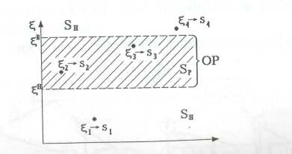

Рис. 1. Связь значений диагностического параметра и состояний энергетического оборудования

Область работоспособности определяется как область изменения диагностических параметров, ограниченная их допустимыми значениями, в которой объект работоспособен.
Допустимые нижние ξ ^{н} или верхние ξ^{в} значения ξ_{доп} можно определить из анализа диагностической модели или воспользоваться приближенным расчетом:
ξ_{доп}= ξ_{пр} ± Δξ ; ξ_{доп} = ξ_{ном} × к ,
где Δξ - запас относительно предельного значения параметра ξ_{пр} ; ξ_{ном} - номинальное значение диагностического параметра; к - коэффициент запаса.
Условия работоспособности на параметры. Наиболее часто используемые для контроля работоспособности электрооборудования параметры приведены в табл. 1.
Кроме того, в качестве параметров могут использоваться: индуктивность и резонансная частота обмоток силовых трансформаторов и электрических машин, потенциалы, сопротивление изоляции элементов ЭУ, уровень напряженности электромагнитного поля, интенсивность частичных разрядов.
Таблица 1
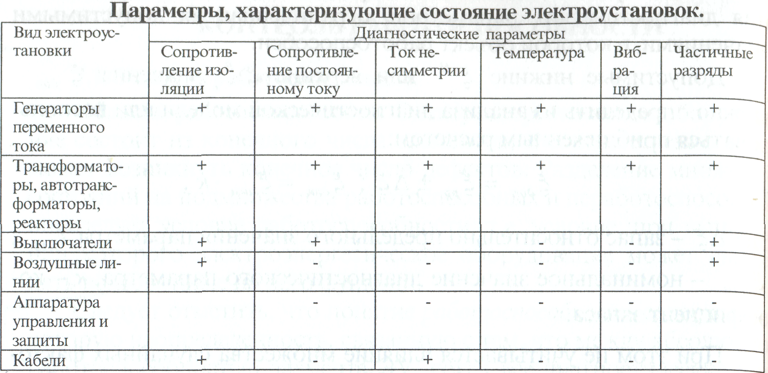
Условия работоспособности по одному параметру непрерывных объектов задаются неравенствами, которые ограничивают его значения с одной или двух сторон:
ξ_{i} >ξ_{i}" (R_{и}>300 МОм, сопротивление изоляции более 300 МОм, измеренное при температуре 18-20°С);
ξ_{i} < ξ_{i}" (tgδ <2,5%, тангенс угла диэлектрических потерь меньше 2,5%);
где ξ_{i} - текущее значение, ξ_{i}" - наименьшее, ξ_{i}" - наибольшее допустимое значение диагностических параметров.
В большинстве случаев на диагностические параметры задаются двухсторонние ограничения вида:
ξ_{i}" < ξ_{i} < ξ_{i}^{в} (I_{н}<1< 1,25I_{н} - ток нагрузки трансформатора);
Условия работоспособности на характеристики. Если в качестве ДП используется характеристика, то оценить состояние элементов ЭУ можно или по нескольким показателям характеристики, или по отклонению текущей характеристики от номинальной. Если в качестве диагностических признаков, например, силовых трансформаторов или системы трансформатор - линия электропередачи используются показатели интенсивности высокочастотных излучений y=f(x),где x и y - соответственно входная и выходная переменные, то условия работоспособности определяются величиной отклонения текущей характеристики f(х) объекта от номинальной φ(x). При этом необходимо установить количественный критерий, который позволял бы оценивать сходство и различие этих характеристик.
Степень работоспособности
Поскольку заданные конструктором параметры не могут быть точно достигнуты при изготовлении, элемент ЭУ может оказаться в работоспособном состоянии, но с различным запасом работоспособности. Это объясняется, с одной стороны, неточностью изготовления элементов, а с другой - самой постановкой задач, поскольку на практике оказывается допустимой некоторая неточность в выполнении рабочих функций. Для проверяемых признаков (параметров и характеристик) вводятся эксплуатационные допуски, представляющие собой установленные опытным путем или расчетом допустимые границы изменения. Этим объясняется введение понятия области работоспособности и рассмотрение подмножества работоспособных состояний S_{p}. Однако не все состояния в подмножестве S_{p} равноценны.
Можно предположить, что чем дальше состояние s_{i} от границы области работоспособности нижней ξ_{i}" или верхней ξ_{i}^{b}, тем меньше вероятность того, что объект потеряет работоспособность в ближайшее время. Удаление значений признака x_{i} от границы области работоспособности увеличивает запас его работоспособности. Наоборот, приближение значения диагностического признака к границе области работоспособности уменьшает запас работоспособности (рис.2.).
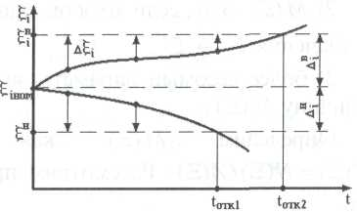
Рис.2. Определение запаса работоспособности

Запас работоспособности Δξ_{i}. через текущее знание ξ_{i} и граничное (нижнее или верхнее) ξ_{i}^{г} может вычислен следующим:
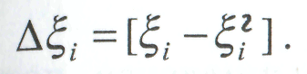
При такой оценке можно ввести диагноз типа "отлично", "хорошо", "удовлетворительно".
В связи с тем, что размерности и допустимые отклонения ДП могут быть различны при технической реализации количественной оценки изменения работоспособного состояния, удобнее пользоваться понятием степень работоспособности, которая является безразмерной величиной. Ее можно определить по одному параметру следующим образом
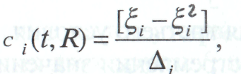
где Δ_{i} - допуск (область работоспособности) на i-й диагностический параметр в области изменения; t - время; R - режим работы.
В этом случае степень работоспособности изменяется в пределах [1,0]. Если умножить на 100, то степень работоспособности оценивается в процентах.
Характер изменения работоспособности виден из рис.3.
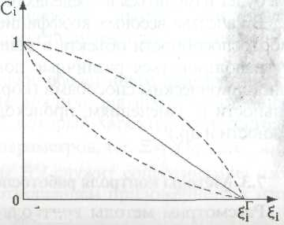
Рис. 3. Характер изменения степени работоспособности

Методы контроля работоспособности

Рассмотрим методы контроля работоспособности, основанные на оценивании реакции элементов ЭУ на рабочие и тестовые воздействия.

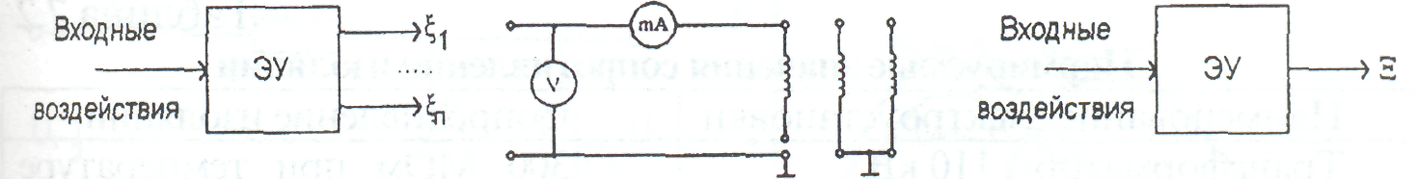
Рис. 4. Метод контроля работоспособности объекта | Рис.5. Метод контроля состояния изоляции | Рис.6. Метод контроля работоспособности объекта

Метод, основанный на контроле совокупности диагностических параметров Ξ = (ξ₁,...,ξ_{i},...,ξ_{n}) (рис.4). Для реализации этого метода должна быть выбрана минимальная совокупность ДП и на них заданы допустимые пределы изменения, при которых ЭУ сохраняет работоспособность.
В этом случае необходимо измерить каждый ДП и сравнить с установленным допуском Δ_{i}. Операцию сравнения может осуществлять ТСД или человек - оператор. Если значение каждого ξ_{i} укладывается в установленные пределы, т.е. ξ _{i}€ Δ_{i}, то оборудование признается работоспособным и формулируется диагноз "годен", "работоспособен". В качестве входных воздействий используются рабочие или тестовые сигналы.
Метод, основанный на контроле обобщенного диагностического параметра (рис.5). В результате анализа диагностической модели может быть найден параметр X, который характеризует состояние ЭУ в целом и зависит от других параметров, т.е. Ξ = f(ξ₁,...,ξ_{i},...,ξ_{n}).
Примером такого параметра для ЭУ служит сопротивление изоляции R_{u} (табл.2.), являющееся отношением приложенного к изоляции напряжения U к току утечки 1_{ут} ,т.е.
R_{u}=f(U,I_{yт}).

Таблица 2
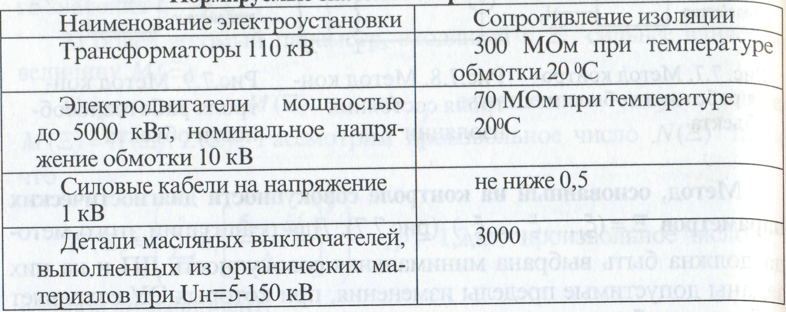

Ток утечки состоит из поверхностных и объемных токов в изоляции. Например, для трансформаторов текущие значения R_{u} необходимо сравнить с результатом предыдущих измерений.
Уменьшение R_{u} обмоток свидетельствует об увлажнении или старении изоляции обмоток.
Метод заключается в измерении текущего значения Ξ и сравнении его с допустимым отклонением ΔΞ. Если Ξ € ΔΞ, то объект признается работоспособным, в противном случае - неработоспособным.
Метод, основанный на оценивании частотных характеристик. На вход ЭУ, например, электрической машины, подается тест в виде синусоидального сигнала в диапазоне частот f₁...f_{n}. По выходной реакции строятся амплитудно-частотные (АЧХ) и фазочастотные (ФЧХ) характеристики, которые сравниваются с граничными значениями (маской) при интегральной оценке отклонения характеристик. Контроль работоспособности ЭУ по частотным характеристикам возможен в определенных точках (f₁,f₂,f₃). В этом случае нет необходимости снимать всю характеристику, а работоспособность оценивается по реакции ЭУ на сигнал этих частот. Тест при этом резко сокращается. У работоспособной ЭУ характеристика или ее значения в характерных точках должны находиться в установленных пределах - в области работоспособности.
Метод сравнения реакции ЭУ и эквивалентной модели (рис.7). Этот метод находит применение при рабочем диагностировании сложных динамических объектов. При этом эквивалентная модель (ЭМ) может быть представлена физической моделью (аналогичным объектом) и математической моделью (эквивалентным описанием).
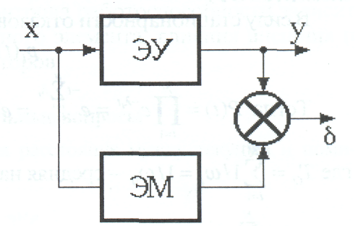

Рис.7. Метод контроля работоспособности объекта

На вход элемента ЭУ и его модели подается один и тот же входной сигнал х, изменяющийся во времени. На выходе сравнивается реакция элемента ЭУ и ЭМ. Условием работоспособности является
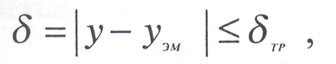
где δ_{ТР} - требуемое значение разности (в идеальном случае при адекватном описании ЭУ и работоспособном ее состоянии δ=0).
Основные недостатки метода: трудности создания модели, адекватной объекту; избыточность, так как требуется модель того же порядка, что и объект.

ПОИСК ДЕФЕКТОВ
Признаки и методы обнаружения дефектов
Наличие дефекта - свидетельство того, что в работе ОД произошли нежелательные изменения, которые привели к нарушению его работоспособности или снижению ее степени. Отказ объекта - простейший вид признака наличия дефекта. Отказ ОД означает, что-либо он весь, либо его часть не работает и, следовательно, не подает "признаков жизни". Так, отсутствие напряжения на распределительном щите на электростанции указывает на ее полный отказ.
Математически признак наличия дефекта можно представить в следующем виде:
нарушение работоспособности по параметрам |ξ_{iH0M}-ξ_{i}|≥Δ_{i}; по характеристикам |f(х) -φ(х)| > Δ;
резкое снижение степени работоспособности, т.е. переход из состояния S_{i} в состояние S_{j} в области работоспособности S_{p}: s_{i} —» s_{j} € S_{p};
отказ одной из структурных единиц сложного объекта с переходом ОД из работоспособных состояний S_{р}=(1,1,...,1) в S_{н}=(0,1,1,...1);
Все методы обнаружения дефектов можно разделить на три группы: осмотра, индикации и поиска.
Если известно, что ОД отказал, вначале необходимо выполнить визуальный осмотр элементов ЭУ. При этом можно обнаружить нарушения контактных соединений, обрывы проводов, разрушение изоляторов и т.д.
Автоматическая индикация в настоящее время находит применение для различных ОД. В этом случае в объекте размещается определенное количество датчиков в соответствии с требуемой глубиной, которые сигнализируют о возникновения дефекта. Такими датчиками могут быть термопары, термореле, регистраторы токов к.з. и другие элементы, реагирующие на перегрузки, сверхтоки.
В объектах, которые могут быть представлены как системы с последовательной обработкой информации (рис. 8), возникший дефект может быть обнаружен путем индикации прохождения сигнала.
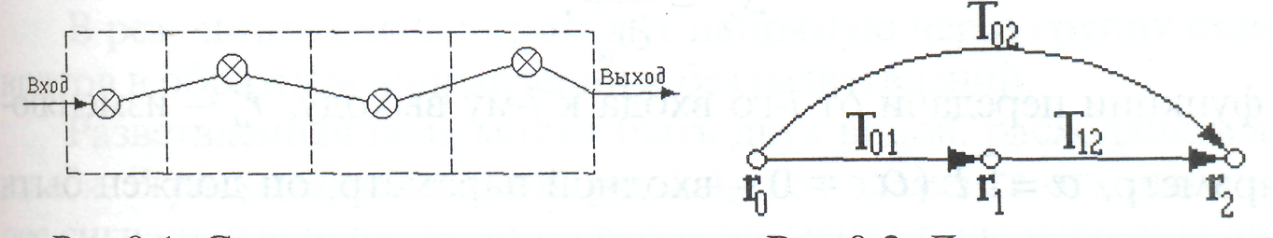
Рис.8. Схема индикации про хождения сигнала в объекте | Диаграмма прохождения сигналов

Поиск дефекта ведется путем построения умозаключений, состоящих в непрерывном сужении области поиска местонахождения дефекта, принятия логических решений и выполнения рациональных проверок. Такой подход сокращает количество проверок, что не только экономит время, но и сводит к минимуму вероятность ошибок. Для выбора последовательности проверок необходимо знать, как те или иные дефекты влияют на состояние ОД. Достигнуть этой цели можно двумя путями: моделированием дефектов; анализом диагностической модели ОД.

Алгоритмы поиска дефектов
Решение задачи поиска возникшего дефекта в отличие от задачи контроля работоспособности, как правило, требует более длительного анализа ОД или его модели. При этом степень детализации определяется заданной глубиной поиска дефекта, т.е. указанием части объекта (структурной единицы), с точностью до которой находится место дефекта. Таким образом, если задана глубина поиска дефекта, то объект диагностирования может быть представлен множеством из N взаимосвязанных частей - структурных единиц (СЕ).
Поиск дефекта или состояния, в котором находится объект, выполняется по алгоритму, включающему определенную совокупность проверок. Проверкой называется оценивание состояния структурной единицы по ее выходу или выходу объекта в целом. При этом множество состояний в общем случае больше числа проверок, поскольку при выполнении одной проверки может быть найдено больше одного дефекта. Каждая проверка требует определенных затрат. При построении алгоритма поиска дефекта стараются выбрать такую последовательность проверок, которая позволяет найти дефект с наименьшими затратами.
Для построения алгоритмов поиска дефектов могут использоваться функциональные (структурные) схемы. Термин "функциональный" означает, что узел выполняет определенную функцию. Узлы соединены между собой таким образом, что отдельные функции выполняемые в определенной последовательности, реализуют задачу, стоящую перед данной установкой, системой в соответствии с ее назначением.
Функциональная схема представляет собой графическое изображение входящих в нее узлов и соответствующих сигнальных трактов. Следует иметь в виду, что нет никакой связи между расположением функциональных узлов на схеме и их физическим расположением в конструкции оборудования.
Сигналы в схемах электрооборудования проходят по сигнальным цепям двух видов: последовательные и разветвленные. Последовательная цепь (рис.9) включает в себя группу схем (каскадов), соединенных так, что выход одной схемы соединен со входом другой схемы.
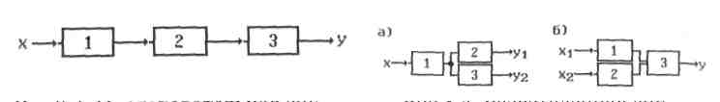
Рис.9. Последовательная сиг- Рис.10. Разветвленная сиг-
нальная цепь нальная цепь

В результате сигнал проходит напрямую через группу схем без возвратов в обратном направлении и без разветвлений.
Разветвленная цепь может быть двух видов: расходящаяся и сходящаяся. В расходящейся цепи (рис.10,а) от элемента отходят две или более сигнальные цепи. Если ко входу элемента подсоединены две и более сигнальные цепи, то это сходящаяся цепь (рис.10,б). В ходе первой проверки в этом случае следует попытаться установить, в какой из цепей возник дефект. Это позволит исключить из рассмотрения одну из сигнальных цепей, находящуюся в работоспособном состоянии.
В связи с тем, что современные электрические системы автоматики содержат сотни компонентов, проверка каждого из них с целью поиска дефекта потребует значительных временных затрат. Масштабы задачи поиска можно уменьшить в несколько раз, если проверять не каждый элемент, а лишь выходной сигнал каждой схемы (каскада). Однако проведение этого числа проверок тоже является делом весьма трудоемким. Разбив рассматриваемые схемы на СЕ (их может быть несколько десятков), можно сократить число проверок, доведя до приемлемого уровня.
Поскольку каждая проверка делит пространство состояний на две части (включающая и не включающая искомое состояние), в результате выполнения последовательности проверок поиск приводит к определенному состоянию, соответствующему обнаружению СЕ, которая отказала. Последовательность выполнения проверок при поиске дефекта может быть представлена в виде графа (дерева), где вершинами являются проверки, а ветви указывают направление перехода в зависимости от результата проверки, конечные вершины - обнаруживаемые дефекты.
После того как выполнена первая проверка, встает вопрос: «Куда дальше двигаться?» Ответ на него зависит от результатов первой проверки. Здесь только два возможных результата: удовлетворительная (+) и неудовлетворительная (-) работа проверяемой СЕ. В последнем случае СЕ либо совсем не работает, либо работает с ухудшенными характеристиками. В любом случае полученный результат укажет на вид следующей необходимой проверки.
Алгоритмы поиска дефектов могут быть трех видов: последовательные, параллельные и комбинированные.
При последовательном поиске каждая проверка выделяет в пространстве поиска один дефект. Удовлетворить это условие можно для ОД, представленного в виде последовательной схемы соединения СЕ, когда известно, что на вход подается сигнал, а по выходному сигналу можно определить наличие в ОД дефекта двумя путями: от начала к концу и от конца к началу. Проиллюстрируем алгоритм поиска дефекта на примере ОД. представленного на рис.11,а.
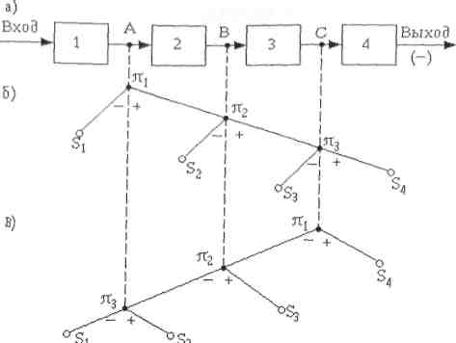

Рис.11 Алгоритм поиска дефектов
В первом случае необходимо выполнить проверку π₁ в точке А, поскольку она позволит исключить из рассмотрения сразу один элемент СЕ 1. Если сигнал в допустимых пределах, то проверку π₂ следует выполнить в точке В, которая позволит определить состояние СЕ 2. Если результат проверки отрицательный, то дефект в данном элементе. Если положительный, то необходимо выполнить проверку π₃ в точке С. Если результат проверки положительный, то дефект - в СЕ 4, в противном случае - дефект в СЕ 3. Алгоритм поиска представлен на рис.11,б.
Во втором случае (от конца к началу), если результат проверки π₁ в точке С отрицательный, то следующую проверку π₂ необходимо выполнить в точке В. При положительном результате дефект СЕЗ, при отрицательном выполняется проверка π₃. По результатам этой проверки отыскивается дефект либо в СЕ 1, либо в СЕ 2 (рис.11,в).
Число проверок N для обнаружения всех дефектов ОД определяется соотношением N= n-l; n- число СЕ объекта.
При параллельном поиске ОД разбивается каждой проверкой на две равные или почти равные части, если соответственно в ОД четное или нечетное число СЕ.
Так, для ОД из четырех СЕ (рис.12,а) при реализации параллельного поиска первая проверка π₁ выполняется в точке В. Если результат отрицательный, то следующая проверка π₂ выполняется в точке А, в результате чего определяется место нахождения дефекта (СЕ 1 или СЕ 2). В противном случае назначается проверка π₃ в точке С, позволяющая определить дефект в СЕ 3 или СЕ 4. Алгоритм приведен на рис.8.6,б.
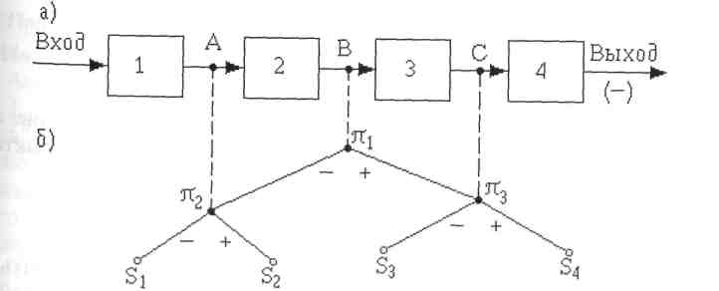
Рис.12. Алгоритм поиска дефектов

Число проверок N, необходимых для нахождения всех дефектов через число СЕ, можем определить по формуле:
N=[log2n] - целая часть.
При n = 4 требуется две проверки, при n = 8 - три проверки.
При комбинированном поиске имеет место сочетание последовательного и параллельного алгоритмов.
По алгоритму поиска дефекта в виде дерева можно определить суммарную длину ветвей достижения искомого дефекта.
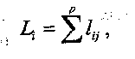

где L_{ij}- длина i-й ветви, р - число ветвей от начала поиска до искомого дефекта. Например, для графа, представленного на рис.11,б,
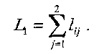

Если в качестве l_{ij} рассматривать время τ_{ij}, то, воспользовавшись формулой для L_{i}, можно определить время τ_{i} , затрачиваемое на поиск i-го дефекта.
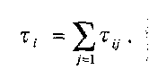

Алгоритмы поиска дефектов могут быть построены на основе анализа структуры объекта или использования показателей, характеризующих надежность СЕ.
Литература.
- Калявин В.П., Рыбаков Л.М. Надежность и диагностика элементов электроустановок. Йошкар-Ола, Марийский госуниверситет, 2000. - 369 с.

